**Práctica final con el Framework de Laravel 10**

|  |
| --- |
| **Nombre: Cristian Trinidad** |
| **C.I.: 4.710.554** |

**Crear un proyecto en Laravel 10 con sistema de autenticación basado en Jetstream**

1. Desde la PowerShell de Windows, verifica si están instalados los componentes necesarios

php –-version

composer –-version

laravel --version

npm -–version

2. Crear un proyecto de Laravel con Jetstream en la carpeta de htdocs 

3. Cambiar los valores para la conexión a la base de datos

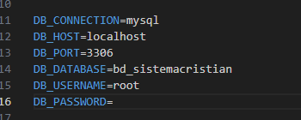

4. Instalar y compilar las dependencias **npm** y realizar la migración de las tablas

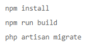

5. Crear la carpeta dashboard en views y agregar el acrhivo index.blade.php

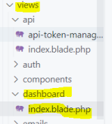

6. Cambiar en web.php la vista dashboard por defecto por la vista index.blade.php

**Práctica final con el Framework de Laravel 10**

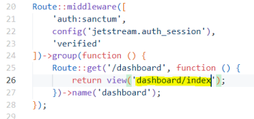

7. Instalar el paquete Laravel-AdminLTE para el dashboard. https://github.com/jeroennoten/Laravel-AdminLTE/wiki/Installation 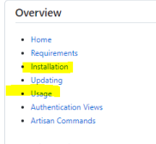



8. Copiar y pegar el código presentado en el apartado de **Usage** en el archivo index.blade.php del directorio dashboard

9. Personaliza el dashboard desde el archivo **adminlte.php** situado en la carpeta **config** y desde el archivo index.blade.php. Cambia títulos y menús

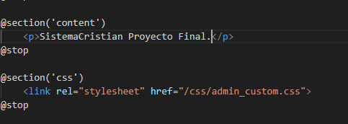

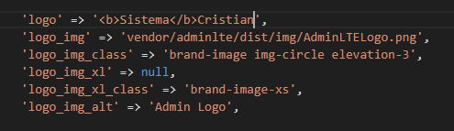

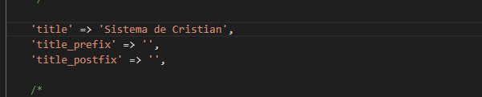

**Práctica final con el Framework de Laravel 10**

10. Crear un modelo, controlador y archivo de migración según el tema seleccionado. Ejemplo: Cliente, Producto, Vehiculo, Mascota,

11. Agregar los campos necesarios al archivo de migración y guardar el archivo 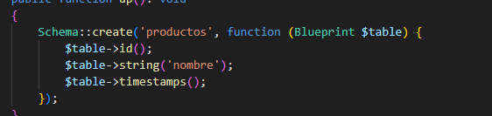

12. Ejecutar la migración

13. Cargar unos datos a la tabla desde phpMyAdmin

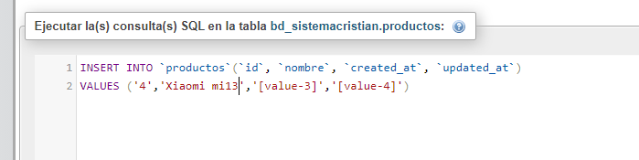

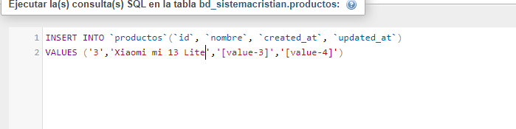

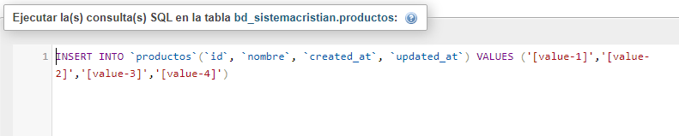 14. Listar los datos en el index del dashboard

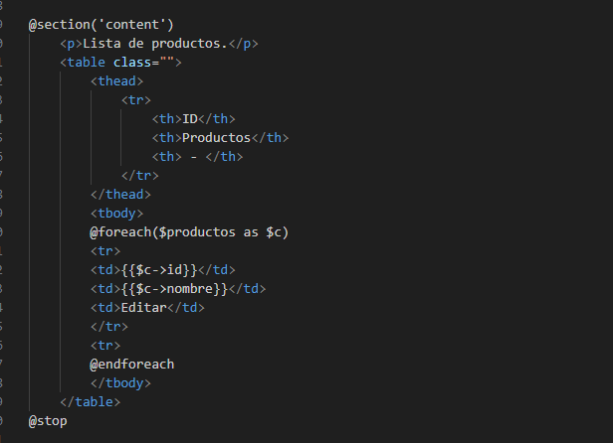

15. Agregar un formulario para agregar un registro nuevo

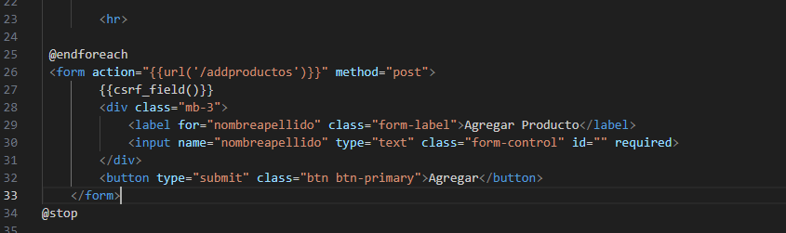

16. Agregar el botón de eliminar

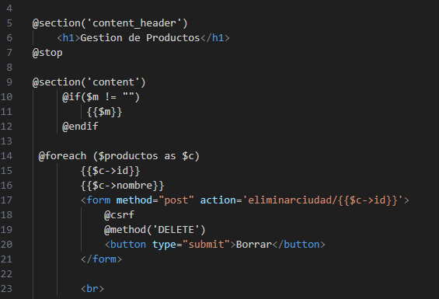

17. Agregar la función de editar un registro

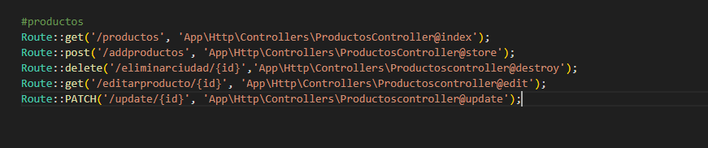

18. Personaliza la vista de welcome según el tema seleccionado

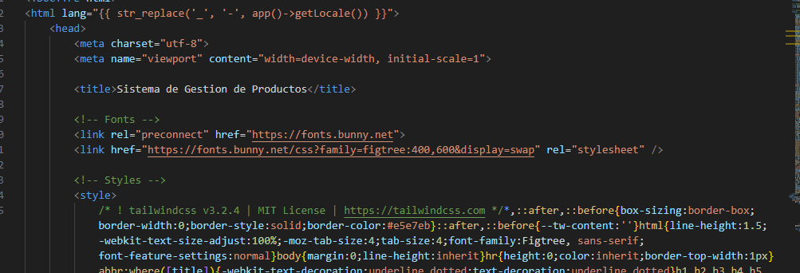

19. Cambia el idioma de los formularios de login y register a español

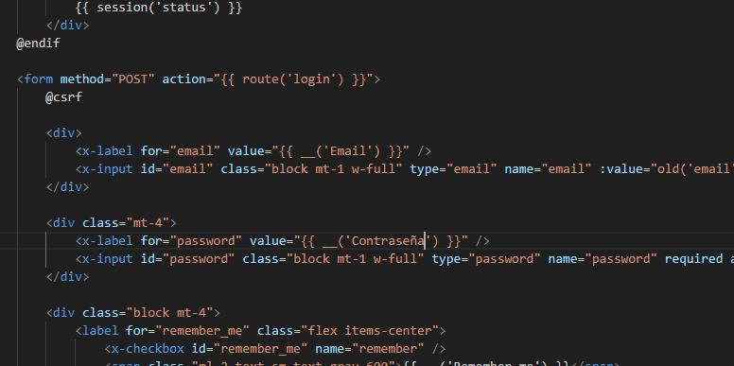

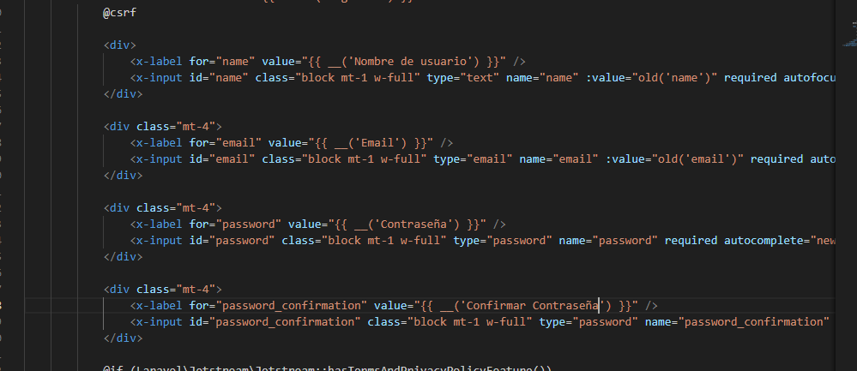

20. Carga el proyecto a GITHUB